【事業計画のつくりかた講座 受講申込書】

申込日２０ 年 月 日
FAX送信先 ／ ０６-６５８１-８６１４ ＜送信面のウラ・オモテにご注意ください＞
E-mail ／ info@jinken-osaka.jp
（ふりがな）
お 名 前
連 絡 先 | 〒  ＴＥＬ． ＦＡＸ．  E-mail：
団 体 名 | 〒  ＴＥＬ． ＦＡＸ．  E-mail：
受講の動機 | （講座に期待すること、講座で聞きたいこと等）
備 考 | （受講に関する希望等）

■お申し込みの際の個人情報は、この講座の運営のみに使用します。
■Ｅ-mailでお申し込みの方は、件名に【事業計画のつくりかた講座申込】、本文に必要事項をお書きください。
■申込の確認後、Ｅ-mailかFAXを基本に「受講決定通知」をお送りします。
■参加費・資料代は当日受付にてお支払いいただきます。おつりのないようにご協力をお願いします。

※「人権ＮＰＯ協働助成金」とは…
人権に取り組むNPO等の新しい事業企画を応援するために、２０１４年度から大阪府人権協会の独自事業として
取り組んでいます。２０２０年度の新しい事業企画を募集しますので当協会のホームページをご覧下さい。
大阪府人権協会URL（http://www.jinken-osaka.jp/）
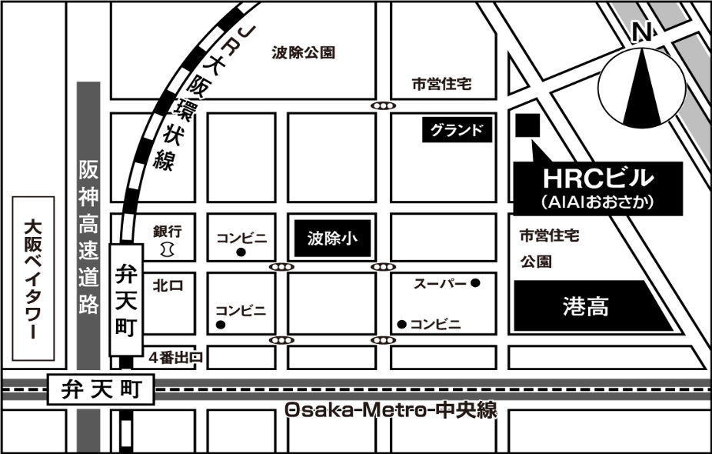
会場案内
◆住所
大阪市港区波除４－１－３７
HRCビル

■交通
【JR】大阪環状線
【Osakametro】
「弁天町駅」より北東へ約600m
*エレベーター情報
JR大阪環状線 南口
Osaka Metro 4番出口

